SOMA
(MANİSA)
1061 PARSEL
AKARYAKIT+LPG İSTASYONU
İMAR PLANI TADİLATI

Manisa ili,Soma İlçesi imar planı sınırları içersinde 1061 parselin bulunduğu alanda imar planı tadilatı yapılmıştır.
İmar planı tadilatının konusu mevcut imar planında Konut Dışı Kentsel Çalışma Alanı olarak görülen ve mevcut durumda Akaryakıt İstasyonu olan alanda ,plan değişikliğine gidilerek Konut Dışı Kentsel Çalışma Alanının Akaryakıt +LPG istasyonu’na dönüşümü imar planı tadilatının konusunu içermektedir.

Planlama Alanı Konumu:
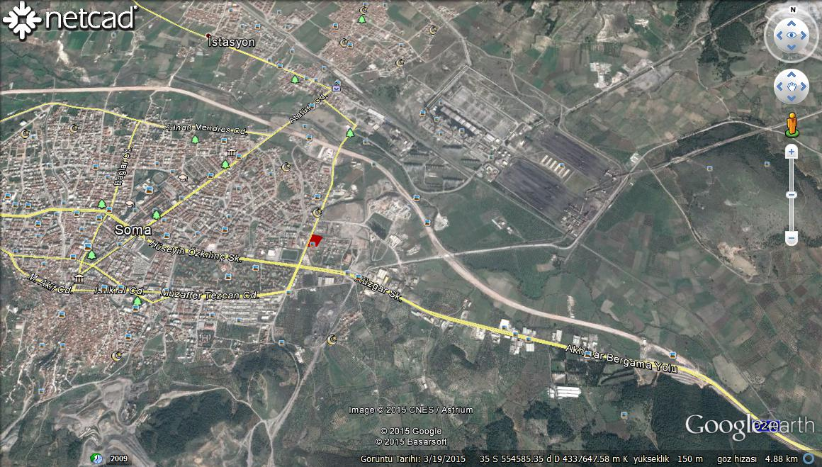
Planlama alanı uydu görüntüsü

Planlama alanı Soma İlçesi kent merkezinin doğusunda Yavuz Selim caddesi üzerinde Kamyon garajı bitişiğinde bulunmaktadır. İmar Planında 19d08a ve19d08b paftalarında bulunmaktadır.

Yatay Düşey
553 900 4 339 400
554 000 4 339 500
4 339 600
Koordinatları arasında kalmaktadır.

Planlama alanı mevcut imar planına göre Konut Dışı Kentsel Çalışma Alanı olarak görülmekte olup batı cephesinde 25 metre genişliğinde ,kuzey cephesinde 15 metre ,doğu cephesinde 10 metre trafik yolları,güney cephesinde ise 7 metrelik yaya yolu ile çevrelenmektedir.
Yapılan Tadilat imar planı ile planlama alanı ,Akaryakıt + LPG istasyonu Alanına çevrilmiştir.
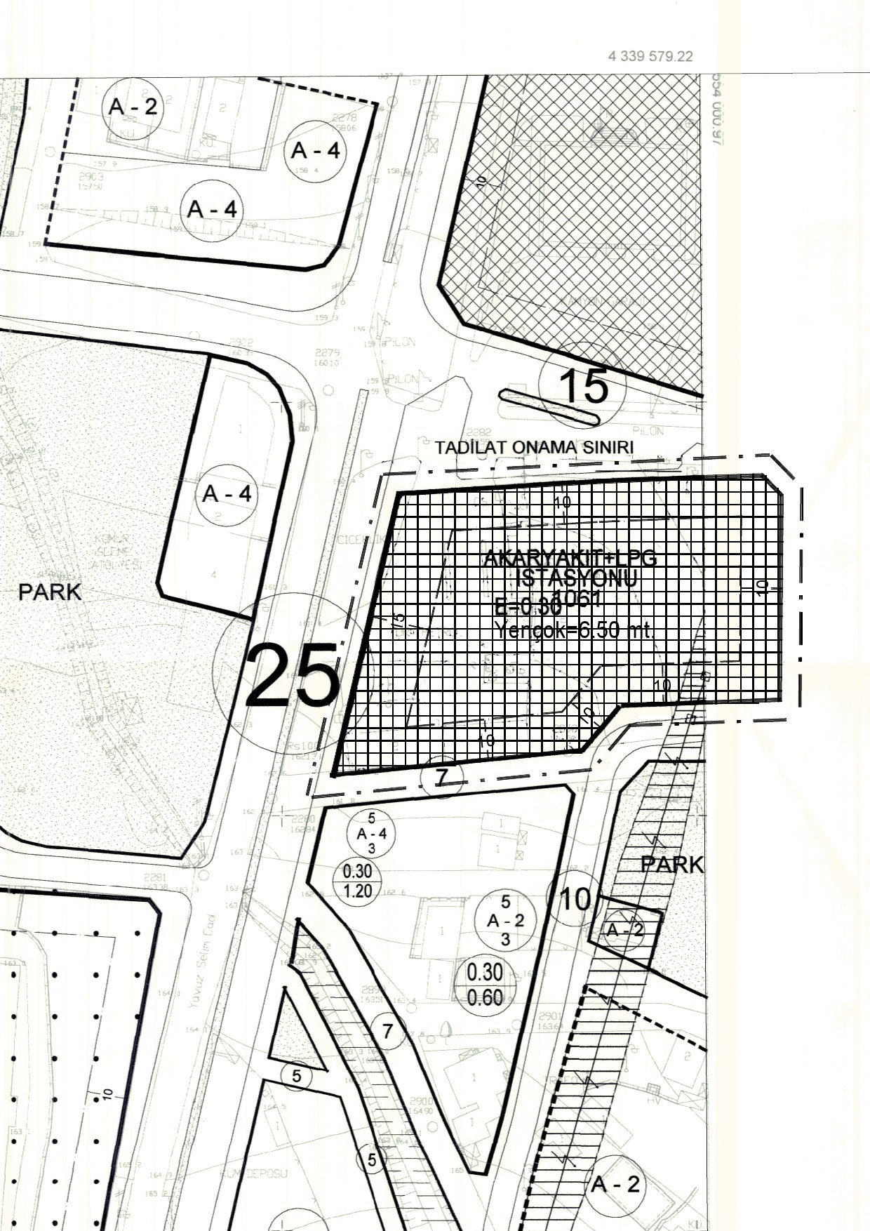
1/1000 ölç. Uygulama imar planı

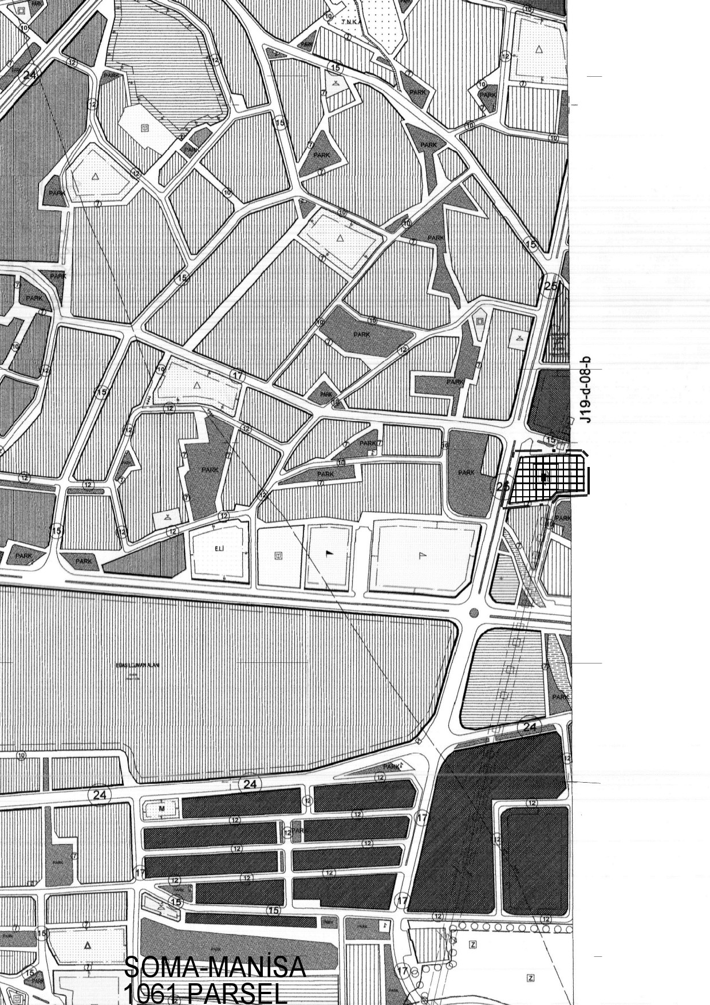
1/5000 ölçekli Nazım İmar planı tadilatı

Planlama Alanı Yapılaşma Koşulları:

Planlama alanında yapılaşma emsali E=0.30 bina yüksekliği Yençok=6.50 metre olarak belirlenmiştir.
Planlama alanı çevresinden geçmekte olan yollar aynen korunmuştur.
Yapı yaklaşma mesafeleri 25 metrelik yoldan 15 metre diğer cephelerden 10 metre olarak belirlenmiştir.
Bu alan içersinde yakıt pompaları idari üniteler ve diğer sosyal tesisler yapılabilecektir.

Planlama alanına ilişkin olarak yeni bir plan notu belirlenmemiş olup yürürlükte bulunan Soma İmar Planı plan notları bu plan tadilatı için de geçerli olacaktır.

